Muffins araignées (halloween)
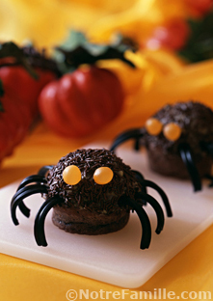
Pour de nombreuses personnes
Préparation : 25min
Cuisson : 25min
Niveau :
Coût : € € €
Ingrédients
- Pour les muffins : 115 g de farine (4 oz)
- 50 g de sucre (1,8 oz)
- 1 cuillère à soupe (à table) de levure chimique (poudre à pâte)
- 1 cuillère à soupe (à table) de cacao
- 1 oeuf
- 125 g de yaourt (4,4 oz)
- 1 cuillère à soupe (à table) d'huile
- 1 pincée de sel
- Pour la décoration : 6 cuillères à soupe de confiture de lait (ou confiture d'abricots)
- 6 cuillères à soupe de vermicelles en chocolat
- 10 rouleaux de réglisse
- 12 dragibus oranges

Préparation
- Les muffins :
- Tamisez ensemble la farine, le sucre, la levure et le cacao.
- Dans un saladier, battez l'oeuf avec le yaourt.
- Ajoutez l'huile et la pincée de sel.
- Mélangez les deux préparations sans trop travailler la pâte.
- Versez-la dans 6 moules à muffins beurrés ou huilés et enfournez-les 25 min dans le four préchauffé à 180°C.
- Vérifiez la cuisson en enfonçant la lame d'un couteau : elle doit ressortir sèche.
- Laissez-les refroidir sur une grille.

- L'araignée :
- Badigeonnez chaque muffins d'une cuillère à soupe de confiture.
- Répartissez les vermicelles en chocolat pour faire les poils de l'araignée.
- Enfoncez 8 bouts de réglisse pour faire les pâtes. Vous pouvez trouer légèrement le muffins avec un cure-dent.
- Collez les deux dragibus pour faire les yeux.
- Remarque : vous pouvez déguiser ainsi n'importe quel muffin sucré.

